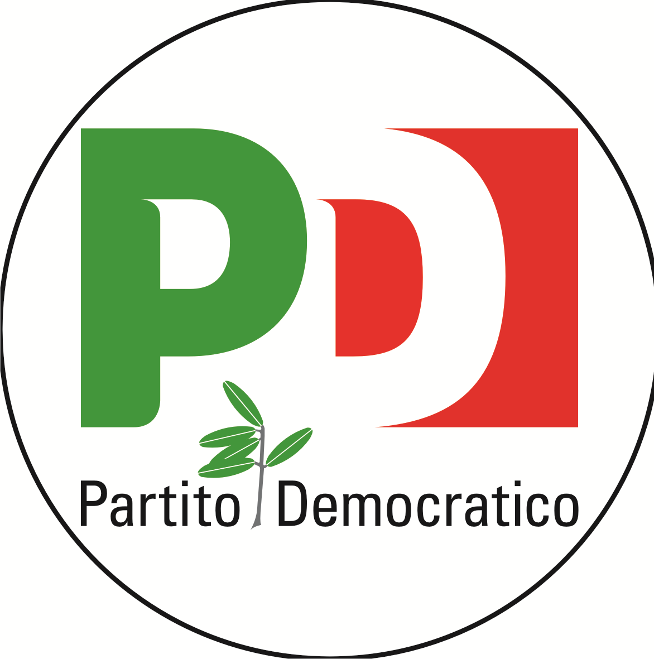

Elezione del Segretario
e del direttivo di Circolo
della Provincia di Potenza
Mod. CIR_Pz/1

DICHIARAZIONE DI ACCETTAZIONE DELLA CANDIDATURA A
SEGRETARIA/O DI CIRCOLO

La/il sottoscritta/o _______________________, nata/o a _____________________ il ___/____/_____, residente a ___________________________ in __________________________, regolarmente iscritta/o al Partito Democratico del Circolo di _______________________________ dichiara di accettare la candidatura alla carica di Segretaria/o di Circolo durante il congresso che si terrà il giorno ____/____/2023.
Inoltre si impegna a deferire qualunque questione, quesito, controversia di tipo regolamentare, interpretativo o inerente allo svolgimento delle operazioni di voto e di scrutinio, esclusivamente agli organi previsti dai Regolamenti per il Congresso.
Allega le linee politico-programmatiche
La/il sottoscritta/o, a sostegno della candidatura, allega alla presente dichiarazione n°............sottoscrittori
In lettere (.......................................................................................................................)

____________________, lì ____/____/2023

In Fede
___________________________

